重庆师范大学

QT课程设计

`

**项目名称： 视频剪辑器开发**

**专业年级： 软件工程2022级**

**小组成员： 张渝 谢雪莲 郑豪**

**指导教师： 龚伟老师**

**2024** **年** **07** **月 7** **日**

**目录**

一、项目介绍 2

二、研发任务分配 2

三、问题分析处理 2

1、 出现的问题以及解决方法 2

2、遗留问题 3

四、项目分析设计 3

1、软件介绍 3

2、 设计 4

3、UI设计 9

## **一、项目介绍**

该视频剪辑器是依据VidCutter提供的功能、界面模仿开发。软件提供了简单的视频播放暂停、选择视频源文件、剪切视频片段和合并并保存所有剪切片段。额外添加了提取视频内字幕流（如果视频本身没有ffmpeg支持的字幕流，则不能提取）和为视频添加字幕流功能。在添加字幕时，选择了多进程编程，防止系统出现假死的情况。在涉及唤出对话框，并与后续功能实现有明显的同步需求时，利用信号与槽的机制实现了从互斥到同步的实现。

## 二、研发任务分配

|  |  |  |  |  |  |
| --- | --- | --- | --- | --- | --- |
| **任务时间** | | | | | |
| 开始时间： | | 2024.6.17 | | 结束时间： | 2023.7.8 |
| **任务说明及分配** | | | | | |
| **编号** | **执行者** | | **任务详细说明** | | |
| 1 | 张渝（组长） | | 分配任务与组员协调、出现问题时调试bug；提供涉及时间处理的接口、大部分JS代码、字幕流功能的提供、按钮交互以及接口、进度条（Timer）设计、前端总体框架设计、视频相关设计 | | |
| 2 | 谢雪莲 | |  | | |
| 3 | 郑豪 | |  | | |

## 三、问题分析处理

### 出现的问题以及解决方法

|  |  |  |  |
| --- | --- | --- | --- |
| 编号 | 问题描述 | 解决方案 | 解决人 |
| 1 | 最开始的时候，状态栏是用Rectangle实现的，会与其他组件发生重叠的情况 | 将状态栏在Window中用footer重新实现并调整所有与之有交互按钮的onHover | 张渝 |
| 2 | 调用对跨框后，无法为后续有同步需求的代码提供同步。还涉及连续多次对话框调用，均有同步要求 | 使用信号与槽实现从互斥到同步的转换。涉及连续的同步，则以是否按下确认键为信号，进行编程。 | 张渝 |
| 3 | 没有提供多进程前，使用添加字幕功能会使程序进入假死状态。但OS中学习的多进程操作不太适合调用FFmpeg进行命令式操作 | 更换进程操作的方法，改用Qt提供的QProcess启动FFmpeg再进行操作。 | 张渝 |

### 2、遗留问题

|  |  |  |
| --- | --- | --- |
| 编号 | 问题描述 | 大致解决方案 |
| 1 | 添加字幕流后，能在系统自带播放器如Haruna中显示字幕文件，但是不能在软件播放器中显示。即软件无法显示字幕 | 用c++开发独立的视频字幕显示组件，并重构添加字幕的功能实现代码：不是通过为视频添加字幕流（依赖视频播放器的功能提供），而是通过独立的c++组件完成对字幕流文件的解析并显示。 |

## 四、项目分析设计

### 1、软件介绍

本项目是一款基于QML与FFmpeg开发的视频剪辑器。剪辑器剪辑下的视频片段和最终合并的视频会保存在一个目录中，可供用户自行使用。

在进行字幕功能时，请先保证当前有视频正在播放，无论是提取还是添加字幕，都是基于当前正在播放的视频进行的操作。在完成字幕添加功能时，会生成一个将当前视频与字幕文件合并后的新视频，原本设计中在完成字幕合并后，软件会自动更换视频源到新的视频，也做好了从c++端到QML的信号处理（MainContent中末尾的Component），但是并没有成功。

### 设计

##### 2.1 概要设计

功能概要设计如下：

1. 选择视频源：通过Content中MyRadioButton的一个实例 _openfile 的onTapped调用Controller中的openfileTriggered函数，打开Dialog中_openfile对话框选择。然后在MainContent的Dialogs实例中调用onAccepted实现同步调用setfilepath设置视频源
2. 视频播放： 通过Content中MyRadioButton的一个实例 _play,判断MultyPlayer的播放状态并进行播放暂停的切换
3. 剪切开始： 通过Content中MyRadioButton的一个实例 _startcut,调用Controller中的startcutTriggered()获取当前相对于视频起点的时间戳。
4. 剪切结束：通过Content中MyRadioButton的一个实例 _endcut,调用Controller中的endcutTriggered()获取当前相对于视频起点的时间戳。然后调用c++注册类实例videoeidt中videocut函数，通过FFmpeg进行剪切。
5. 合并并保存：通过Content中MyRadioButton的一个实例 _save,调用Controller中的saveTri2ggered()获取生成文件名即该文件名的绝对路径，然后调用video中的Merge函数实现合并并保存的功能。
6. 提取字幕： 在有视频播放的前提下，点击工具栏中Subtitle中 get subtitle file,然后通过Controller调用video中getSubtitle函数对正在播放视频的字幕流文件进行提取
7. 添加字幕： 在有视频播放的前提下，点击工具栏中Subtitle中 addsubtitle file,然后通过Controller调用video中addtSubtitle函数对正在播放视频添加（如果有字幕流则会覆盖）指定的字幕流文件。该字幕文件可以精确到毫秒进行自定义。

8、删除素材列表：再有剪切视频片段的前提下，点击remove会通过Controller调用c+=的remove（）实现文件内容的清空，并更新素材列表项的内容，将其所展示的内容也清空。

##### 2.2 详细设计

1. 选择视频源：通过Content中MyRadioButton的一个实例 _openfile 的onTapped调用Controller中的openfileTriggered函数，打开Dialog中_openfile对话框选择视频路径。

然后在MainContent的Dialogs实例中调用onAccepted实现同步调用setfilepath，在确认点击确定后，设置视频源，将视频区初始背景改为不可见并开始播放。

1. 视频播放： 通过Content中MyRadioButton的一个实例 _play,判断MultyPlayer的播放状态playbackRate并进行播放暂停的切换
2. 剪切开始： 通过Content中MyRadioButton的一个实例 _startcut,调用Controller中的startcutTriggered()获取当前相对于视频起点的时间戳。

首先设置按钮_startcut和_endcut的enable状态值（如果状态值为false,那么此步无法进行），然后通过MainContent中MultiPlayer的position值获取当前时间戳，并返回

1. 剪切结束：通过Content中MyRadioButton的一个实例 _endcut,调用Controller中的endcutTriggered()获取当前相对于视频起点的时间戳。然后调用c++注册类实例videoeidt中videocut函数，通过FFmpeg进行剪切。

首先设置按钮_startcut和_endcut的enable状态值（如果状态值为false,那么此步无法进行），然后通过MainContent中MultiPlayer的position值获取当前时间戳，并返回

VideoEdit中的videocut函数：

1. 合并并保存：通过Content中MyRadioButton的一个实例 _save,调用Controller中的saveTri2ggered()获取生成文件名即该文件名的绝对路径，然后调用video中的Merge函数实现合并并保存的功能。

VideoEdit中的Merge函数：

6提取字幕： 在有视频播放的前提下，点击工具栏中Subtitle中 get subtitle file,然后通过Controller调用video中getSubtitle函数对正在播放视频的字幕流文件进行提取。

JS的getSubtitle函数中，获取需要的路径参数，然后调用VideoEdit中的getSubtitle函数

VideoEdit的getSubtitle函数中，指定ffmpeg执行文件的位置，输入命令

ffmpeg -i inputFile.mp4 -map 0:s:0 output_subtitle.srt。

其中 -i指定输入文件的文件路径，-map指定字幕流，最后指定提取出的字幕文件的保存路径。

7添加字幕： 在有视频播放的前提下，点击工具栏中Subtitle中 addsubtitle file,然后通过Controller调用video中addtSubtitle函数对正在播放视频添加（如果有字幕流则会覆盖）指定的字幕流文件。该字幕文件可以精确到毫秒进行自定义。

JS的addSubtitle函数中，因为涉及两个异步对话框，所以要通过信号与槽进行同步设置。先在获取当前视频路径、添加的字幕文件；在确认字幕文件的路径后，通过信号与槽打开保存合并后视频路径的对话框；在确认视频路径后，调用VideoEdit中addSubtitleAsync函数。

VideoEdit的addSubtitleAsync函数中创建了新的子进程调用addSubtitle函数，并设置了相关的子进程销毁函数。在子进程结束任务后发送信号sunfinished,在MainContent中进行同步信号处理，使当前视频播放源改为被合并视频的路径（并未成功）。

VideoEdit的addSubtitle函数，指定ffmpeg执行文件的位置，输入命令

ffmpeg -i inputMediaFile.mp4 -i subtitleFile.srt -c:v libx264 -c:a aac -c:s mov_text -map 0:v -map 0:a -map 1 -metadata:s:s:0 language=eng -disposition:s:0 default ouput2.mp4

以下为指令解释

-c:v libx264:

-c:v 指定了视频编码器，这里使用了 libx264，它是H.264编码器的库。

libx264 是FFmpeg中用于H.264编码的库，通常与 -preset medium 或 -preset slow 一起使用来优化编码速度和压缩率。

-c:a aac:

-c:a 指定了音频编码器，这里使用了 aac，它是一种高效的音频压缩格式。

-c:s mov_text:

-c:s 指定了字幕编码器，这里使用了 mov_text，它是一种将字幕嵌入视频文件中的格式，通常用于QuickTime文件。

-map 0:v:

-map 参数用于指定输入文件中的流映射。这里，0:v 表示映射输入文件中的视频流（通常是 Stream #0:0）到输出文件中。

-map 0:a:

同样，-map 0:a 表示映射输入文件中的音频流（通常是 Stream #0:1）到输出文件中。

-map 1:

-map 1 表示映射输入文件中的第二个流（通常是 Stream #0:2）到输出文件中。这通常是字幕流。

-metadata:s:s:0 language=eng:

-metadata 参数用于添加元数据到输出文件。这里，s:s:0 指定了字幕流，language=eng 指定了字幕的语言为英语。

-disposition:s:0 default:

-disposition 参数用于设置字幕的显示方式。这里，s:0 指定了字幕流，default 表示字幕应该始终显示。

ouput2.mp4:

这是输出文件的名称，指定为 ouput2.mp4。

8、删除素材列表：再有剪切视频片段的前提下，点击remove会通过Controller调用c++的remove（）实现文件内容的清空，并更新素材列表项的内容，将其所展示的内容也清空。

##### 2.3 QML功能介绍

1、Window:c++引擎加载的QML，提供了工具栏、Content和状态栏Footer.。

2、Action：为工具栏中对字幕功能提供交互按钮。

3、Content： 界面设计。包括视频播放（MainContent）、剪切片段提示（MySquareButton）、进度条、交互按钮（MyRadioButton）。

4、MainContent：实例化Dialogs、VideoEdit,为没指定视频路径前添加背景图片，添加MultiPlayer并设置相应的槽函数与事件处理器

5、MyRadioButton：为视频相关功能提供交互按钮的基类

6、MySquareButton： 为剪切视频片段提供交互按钮的基类

7、Dialogs： 合并所有对话框。

##### 2.4 QML中的调用关系

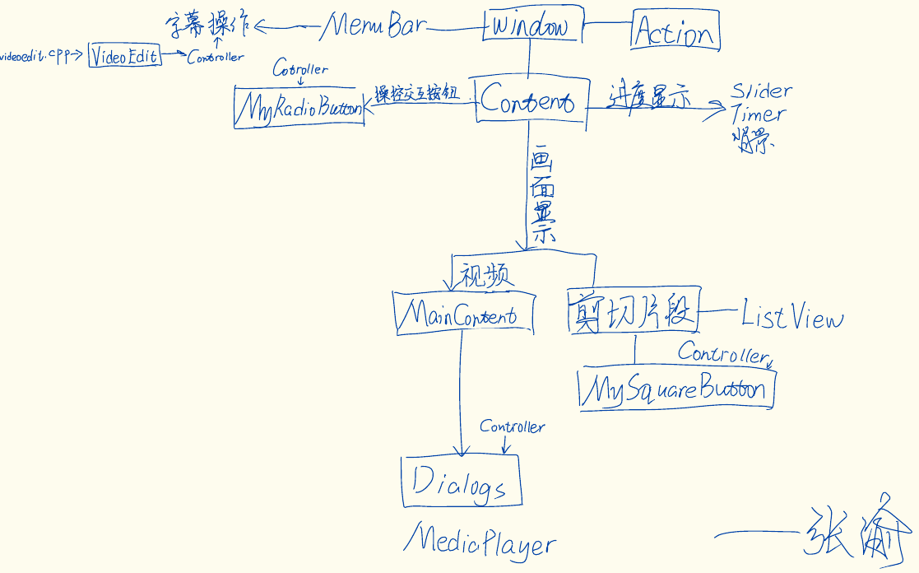

### 3、UI设计

